HANDLEIDING StaLiCo® STANDAARD 8,5m

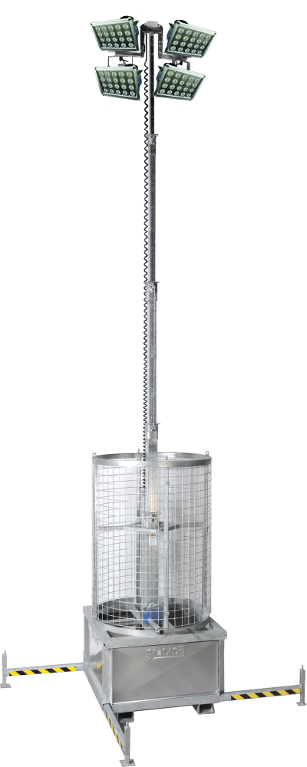

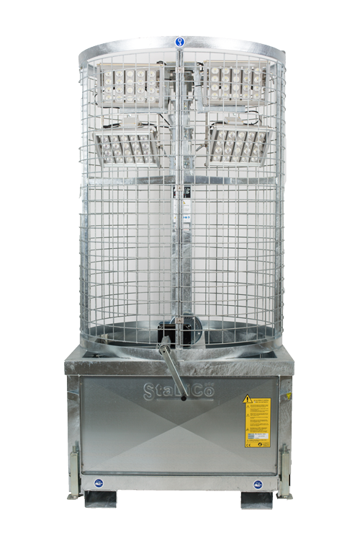

GR technics bvba
Beemdenstraat 7 b1
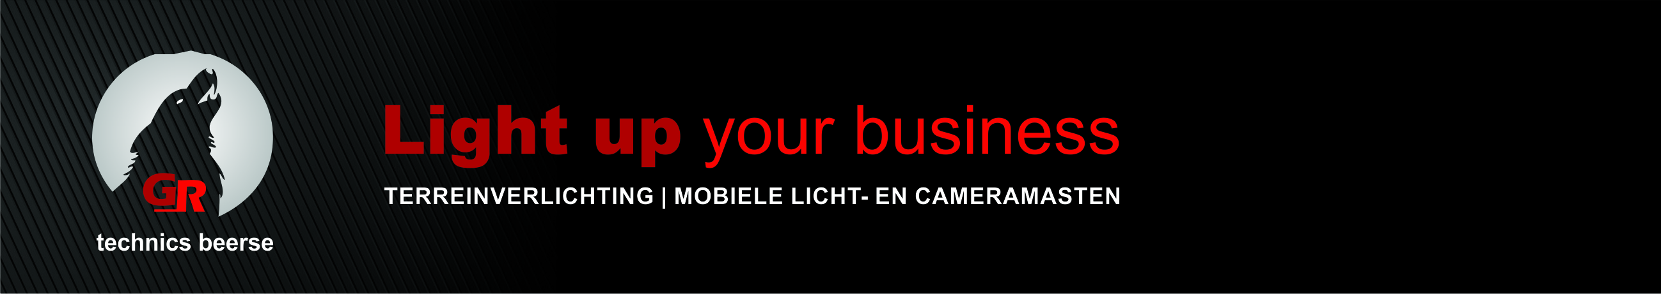
2340 Beerse - België
Tel +32 (0) 14 61 99 77
info@gr-technics.be

1. Inhoudsopgave………………………………………..…………………………....2

2. Voorwoord……………...…………………………….……………………….…...3

3. Inleiding....................................................................................................................4

4. Technische specificaties...........................................................................................5

5. Veiligheid..................................................................................................................6
5.1 Veiligheidsvoorziening..................................................................................6
5.2 Veiligheidsvoorschriften................................................................................6
5.3 Restrisico’s.....................................................................................................6

6. Transport & opslag..................................................................................................7
6.1 Hijsen & heffen..............................................................................................7
6.2 Opstellen.........................................................................................................7

7. Onderhoud................................................................................................................8
8. Storing,herstelling.....................................................................................................8

9. Milieu / buiten gebruik stellen..................................................................................9

10. Bijlage: certificaat handlier, samenstellingstekening en elektrisch tekening 10-17

11. Conformiteitverklaring...........................................................................................18

12. Controle programma………………………………………………………..…….19

2. Voorwoord

Elk bedrijf dat werkzaamheden verricht in de buitenlucht heeft te maken met de karakteristieken van jaargetijden, avond en nacht. Daarvoor is een StaLiCo® ontworpen. Het doel van de StaLiCo® is om gedurende donkere periodes van de dag de werkplekken op bijvoorbeeld bouwlocaties te verlichten met een zeer degelijke lichtmast voor tijdelijk gebruik.

De fabrikant is niet aansprakelijk voor onveilige situaties, ongevallen en schades, die het gevolg zijn van:

- Het negeren van waarschuwingen of voorschriften zoals weergegeven op de StaLiCo® of in de gebruikshandleiding.
- Onvoldoende onderhoud.
- Vervuilde elektriciteit (generatoren, dynamo’s, e.a.) pag. 5/4
- Gebruik voor andere toepassingen dan beschreven in de gebruikshandleiding.
- Wijzigingen aan de lichtmast door derden. Hieronder valt ook het toepassen van andere dan voorgeschreven vervangingsonderdelen.
- Het verplaatsen van de openstaande mast
- Het is niet toegestaan stickers over de gebruiksaanwijzing noch over het merk te kleven
- Detailtekeningen en metingen kunnen aan de fabrikant opgevraagd worden
- Grillige weersomstandigheden / rukwinden boven 80 km/u

De lichtmast wordt geleverd met een garantietermijn van 1 jaar na eerste controle van fabrikant.

3. Inleiding

De mast bestaat uit 4 mastdelen die in- en uitschuiven met behulp van kunststof geleiders en kan een totale hoogte bereiken van 8,5 meter. De telescoopmast is in ingeschoven toestand niet hoger dan 254 cm.

De telescoopmast wordt met een handlier in- en uitgeschoven. Voor het verkrijgen van voldoende stabiliteit dient gebruik te worden gemaakt van de 4 stabilisatoren. Voor indoor gebruik met vlakke ondergrond moeten de stabilisatoren niet uitgeschoven worden.
Personen dienen beschermkledij en handschoen aan te hebben bij het plaatsen van de mast.

4. Technische specificaties

Afmetingen constructie .
- Grondvlak : 120 x 120 cm.
- Grondvlak open mast : 300 x 300 cm
- Stalen container hoogte : 254 cm.
- Maximale belasting / koplast : 20 Kg.
- Windoppervlakte maximaal : 80 Km/u.
- Gewicht : 430 Kg incl. lampen set
- Mast hoogte : 8500 cm.

Gebruikelijke lichtarmaturen:
>> Indien lampen bijgeleverd worden.
4 x 150w LED
2 x 150w LED
2 x 150w ATEX LED EVL-100

De koplast (lampenunit) bovenaan de mast mag niet hoger zijn dan 20 kg en de windoppervlakte ervan mag niet hoger zijn dan 0,5m²

De voorschakelapparaten zijn netjes weggewerkt in een SAREL 3D+MP metalen kast.
In de kast is een bedrading aangebracht met een gezekerde veiligheid voor kortsluiten.

AANDACHT! De LED lampen zijn gevoelig voor vervuilde elektriciteit. Generatoren, dynamo’s e.a. Bij gebruik van een generator mogen er geen pieken ontstaan. De ballasten en starters kunnen hierdoor defect geraken of moeilijk opstarten.
Voor dit defect vervalt de garantie onmiddellijk.

Doorschakelmogelijkheid:

De lichtmasten kunnen gekoppeld worden. Op de SAREL kast staan een IN en OUT stekker. Om de eenheden te koppelen is het verplicht verlengkabels van 3 x 2,5mm² kabel te gebruiken met 16A CE koppelstekkers.

Bij 4 x 400w gasontladingslampen mogen max. 2 lichtmasten aan elkaar gekoppeld worden.
Bij 2 x 1000w gasontladingslampen is het enkel toegestaan een verbruiker van max. 500w extra aan te sluiten

LET WEL! Wanneer de lichtmasten gekoppeld worden moet de stroom geschakeld worden door een dubbelpolige schakeling!

5. Veiligheid

5.1 Veiligheidsvoorziening

- De lampenunit is beschermd voor transport en opslag.
- De handlier is zelfremmend.
- De telescoopmast zit verticaal beschermd voor onbevoegden.
- Uitschuif stabilisatoren

5.2 Veiligheidsvoorschriften.

- Bij transport van de telescoopmast dient transportbeveiliging ten alle tijde aan het grondframe te zijn vergrendeld! Dit voorkomt dat de mast tijdens het transport kan verschuiven.
- Stand van de mast dient waterpas te staan t.o.v. het grondvlak waarop hij wordt opgezet. Dit met de uitschuifbare stabilisatoren.
- De lichtmast dient deugdelijk onderhouden te worden.
- Als de lichtmast op gewenste hoogte is gebracht, wordt de handlierzwengel weggenomen.
- Bij een windkracht hoger dan 85km /uur dient de mast 50% gedaald te worden.
- De mast mag omhoog gedraaid worden tot eindstreep. Nooit de mast opspannen!!
- De koplast (lampenunit) bovenaan de mast mag niet hoger zijn dan 20 kg en de windoppervlakte ervan mag niet hoger zijn dan 0,5m²

5.3 Restrisico’s

- Weersomstandigheden kunnen grillig zijn waardoor kantelgevaar niet uitgesloten kan worden. De plaats waar de lichtmast wordt geplaatst dient geëgaliseerd te worden. Dit voor een oppervlakte van 4m bij 4m. De ondergrond moet vast zijn. Het risico wordt hierdoor verminderd. Op de plaats van de lichtmast dienen de gebruikers op de hoogte gebracht te worden gesteld van restrisico’s dan wel in het V.C.A. te zijn opgenomen.

- Transport & opslag

De StaLiCo’s zijn ontworpen om zoveel mogelijk stuks in één transport te vervoeren. Zo hebben ze een grondoppervlak van 1,20m x 1,20m.
Er kunnen bv. 22 StaLiCo’s vervoerd worden in een gesloten oplegger.
De hoogte van de StaLiCo’s zijn 2,54 m!

De opslag ter plaatse in het magazijn kan door opstapeling om oppervlakte te besparen.

LET WEL! Niet hoger dan één op één stapelen en nooit per 2 stuks transporteren !

Hijsen en heffen

Het verzetten, laden en lossen is zo voorzien dat de StaLiCo ontworpen is om de container makkelijk te hanteren. Onderaan zijn er kokers voorzien om de lepels van een heftruck erin te laten schuiven. Tussen deze kokers kan een transpallet geplaatst worden. Bovenaan de StaliCo zijn er hijshaken voorzien om de container te hijsen.

Opzetten

De StaLiCo is de makkelijkste in zijn soort om hem gebruiksklaar op te zetten.
Wanneer de container stabiel op een VASTE ondergrond staat, kan de mast met een handlierzwengel omhoog gedraaid te worden.
Laat eerst de lampenunit boven het net komen. Zo kan de richting van de schijnwerpers naar wens gericht worden.
Daarna draai je de telescopische mast 8,5m omhoog tot het rode kenteken op de tweede mast.
Bij de lampenunit 2 x 1000w moet er rekening gehouden worden met het feit dat de lampen afzonderlijk gedraaid moeten worden om in de netkoker te laten dalen.

LET WEL! Bij het dalen van de mast moeten de lampen symmetrisch gedraaid worden om in de netkoker verder te laten dalen tot in rust positie. Ook moet de spiraalkabel in de ronde buis zakken.

LET WEL! Wanneer de mast zijn hoogtepunt heeft bereikt, is het aangeraden de handlier 2 toeren terug te draaien. Dit om de spanning op de mastdelen te vermijden.

NOOIT de mast tijdens het op maximale hoogte te draaien en de mast opspannen ! Hierdoor kan het veiligheidsasje van de handlier breken.

- Onderhoud

- De StaLiCo is een onderhoudsvriendelijke lichtmast.
- Controleer voor iedere ingebruikname de stalen kabels!
- De kabels moeten vervangen worden indien deze beschadigd zijn.
- Jaarlijkse controle door fabrikant is aangewezen.(7.1)
- Om een scherpe lichtopbrengst te behouden dienen de lampen steeds schoon te worden gemaakt.
7.1 GR technics biedt jaarlijks onderhoud aan. Hierin is de mechanische alsook de elektrische controle inbegrepen. Onze keurmeester bezorgt een NEN keuringsverslag.

- Storing, herstelling

PROBLEEM | OORZAAK | OPLOSSING
-Lampen branden niet | -GEEN spanning  -Ballast stuk  -Lamp defect | -Controleer spanning  -Zekering aanzetten in de SAREL kast.  -Ballast vervangen  -Lamp vervangen

PROBLEEM | OORZAAK | OPLOSSING
-Mast gaat niet omhoog | -Overbelasting  -Vorst  -Corrosie | -Blokkade weghalen  -Ontdooien  -Ontroesten + benevelen met siliconespray

PROBLEEM | OORZAAK | OPLOSSING
-Mast daalt niet | -Mast klemt door wind  -Mast klemt door stof, zand  -Lichtmast staat niet stabiel waardoor de mastdelen kunnen klemmen | -Wachten tot minder wind  -Verwijder het zand en spray daarna in met siliconespray  -Zorg er steeds voor bij de opstelling dat de ondergrond vast en waterpas is

Neem contact op met de leverancier in geval van twijfel.

Leverancier:
GR Technics bvba
Beemdenstraat 7 b1
2340 Beerse
tel.: +32 (0) 14 61 99 75
info@gr-technics.be
- Milieu / buiten gebruik maken

De plaatselijke milieuvoorschriften dienen in acht te worden genomen (gescheiden afvoer met milieubelastende stoffen).

Bij het buiten gebruik maken van de lichtmast dient men te realiseren dat de frame-delen verzonken zijn.

- Certificaat handlier, samenstellingstekening en elektrische tekening

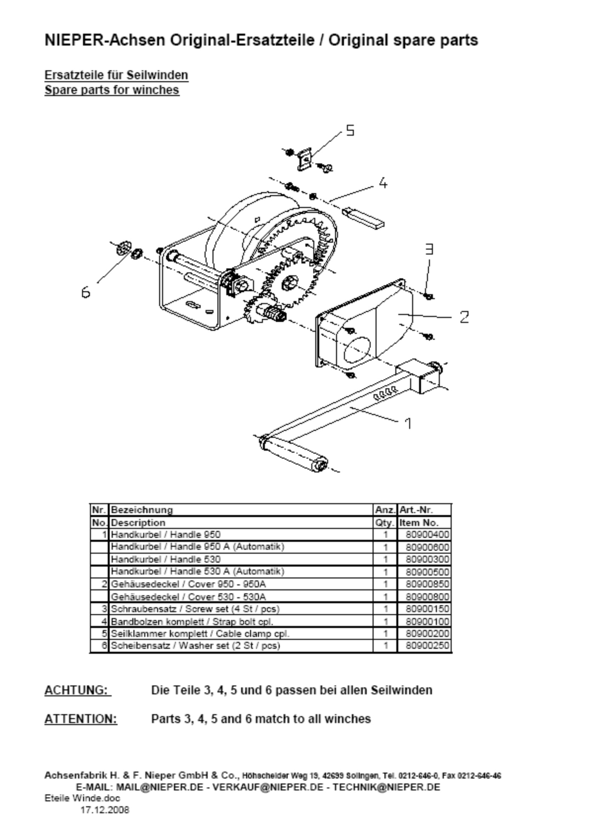

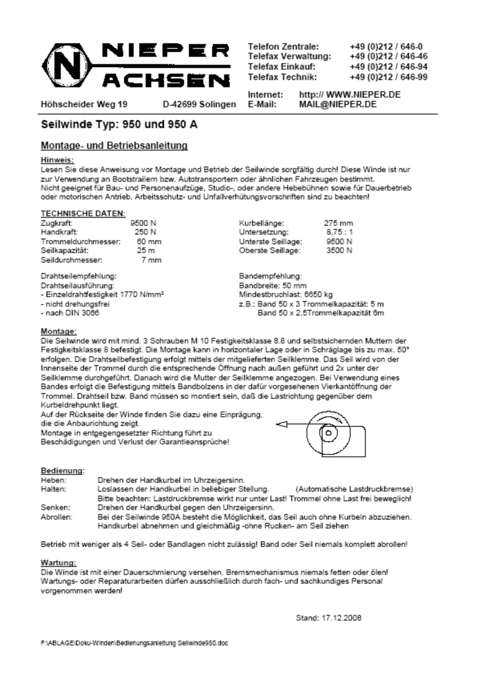

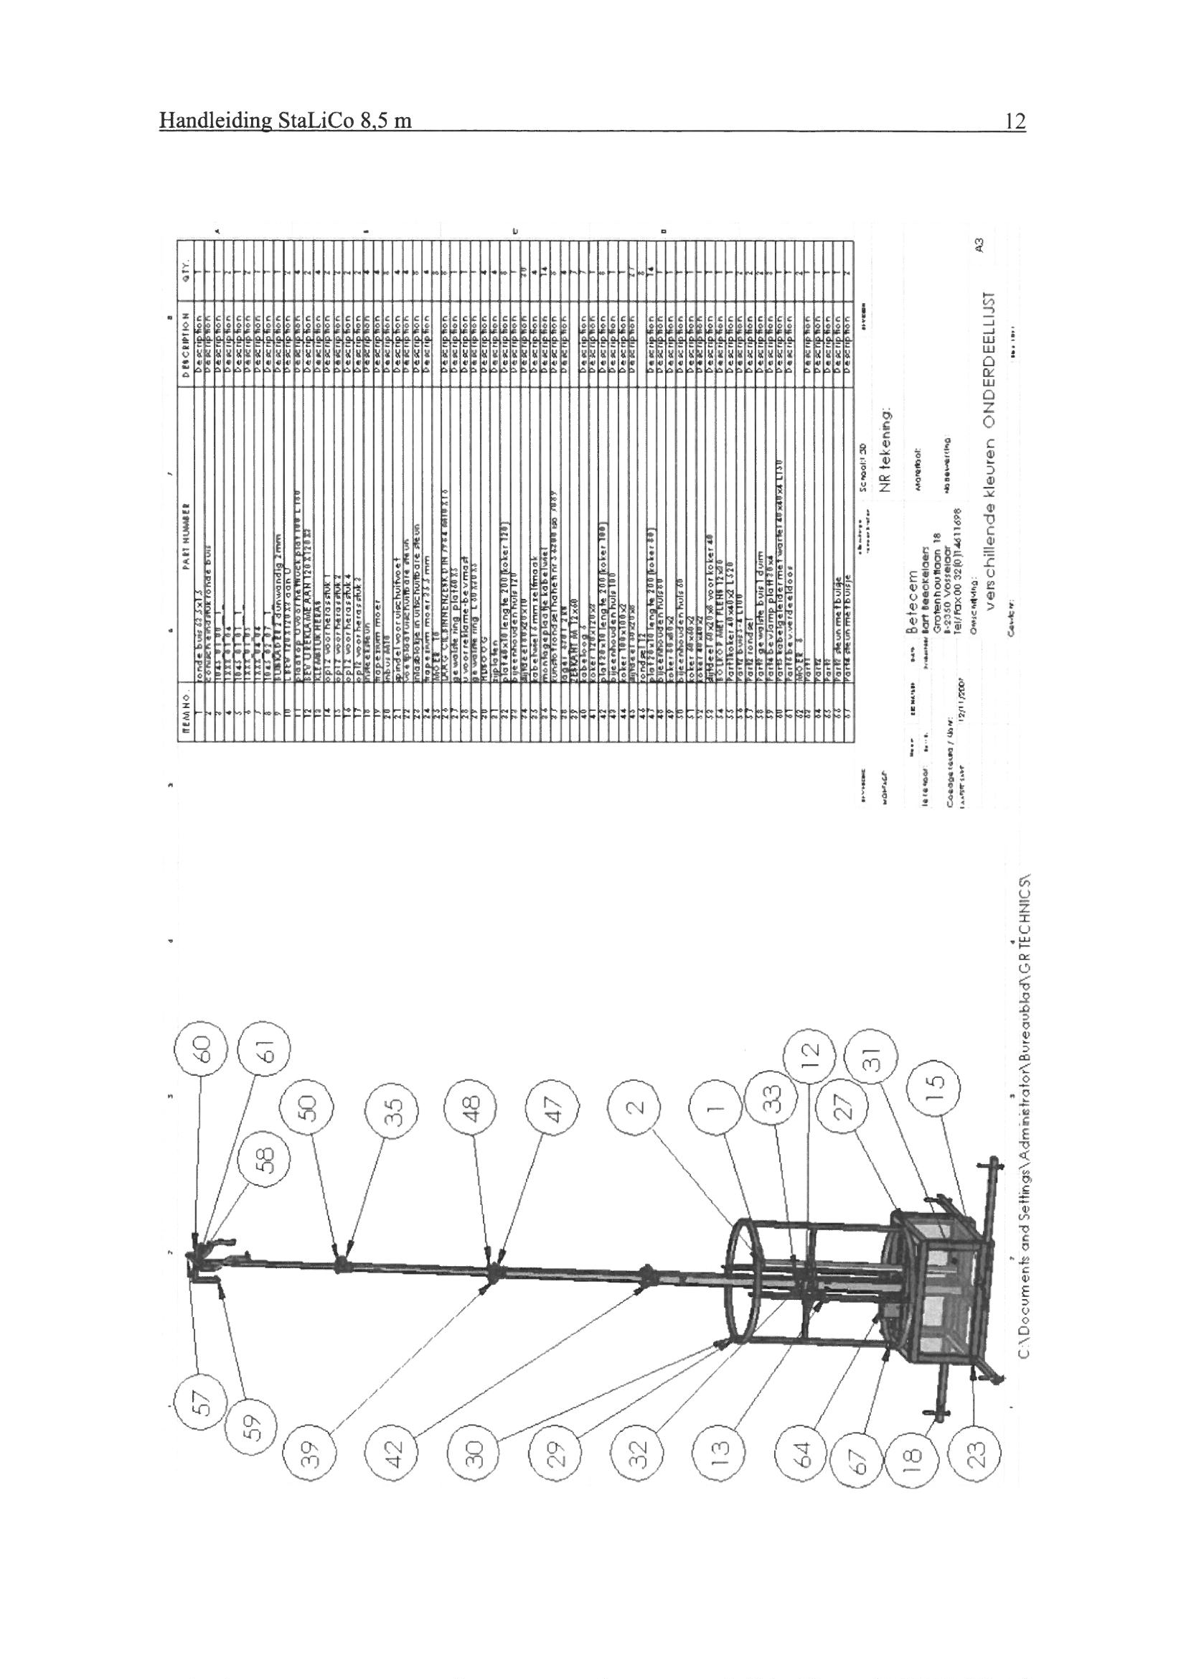

- Conformiteitsverklaring

EG-VERKLARING VAN OVEREENSTEMMING
Conform kwaliteit en veiligheid van machines

Fabrikant: GR technics bvba
Beemdenstraat 7 b1
2340 Beerse
België
Tel 0032 14 61.99.75
Fax 0032 14 61.60.66

Verklaart hiermee dat de Stationaire Lichtmast-Container

  - Voldoet aan de bepalingen van de Machinerichtlijn 89/392/EEG (zoals onlangs gewijzigd).
  - Voldoen aan de bepalingen van de laagspanningrichtlijn 73/23/EEG, NEN-EN 60204 (zoals onlangs gewijzigd).

Opgemaakt te: 2340 Beerse datum: 2 november 2007

Handtekening

Dhr. Roefs
Directeur

- Controleprogramma

Datum Servicebedrijf Opmerking

